Proyecto Final: Joystick para Simulación de Aeronaves
Integrantes:
- Pedro Montañez
- Andrés Prado
- Luciano Kusminsky
- Enuel Holguín
Institución: EEST Nº1
Asignatura: Prácticas Profesionalizantes – Integración, Mantenimiento y Reparación de Sistemas Computacionales
Docentes:
Luciano Fornica
Leticia Galeano
Pedro Ballearre

Carpeta de campo

Etapa 1
La etapa 1 (que abarca aproximadamente desde marzo a agosto) fue plenamente de planificación e investigación, donde arrancamos con ideas tempranas de diferentes posibles proyectos, buscamos distintas inspiraciones de videos y proyectos de otras personas con el objetivo de llevar a cabo algo novedoso y no tan tedioso, buscando adaptarlo también a nuestro presupuesto.
Ya con todas las ideas aclaradas concluimos en que la mejor opción era quedarnos con la idea de un joystick de mando para simulación de aviones, ya que este se adaptaba a nuestro presupuesto y representaba cierta dificultad para nosotros, permitiendo utilizar una tecnología que no habíamos llegado a probar como lo son los Arduino y sensores hall con imanes que se abarcan en él proyecto.

Etapa 2
Luego de decidir definitivamente cual sería nuestro proyecto empezamos ahora una investigación por conocer detalladamente los materiales a usar y como se implementarían, con todo eso en mente empezamos a diseñar un plano y así poder hacer ya un prototipo, pensando usar materiales reciclables con las medidas que integramos anteriormente.
Realizamos todas las medidas principalmente según las necesidades de los sensores hall ya que necesitan una distancia no muy larga para detectar la frecuencia de los imanes y son una parte esencial en él joystick, la mala implementación de estos puede arruinar por completo el joystick.
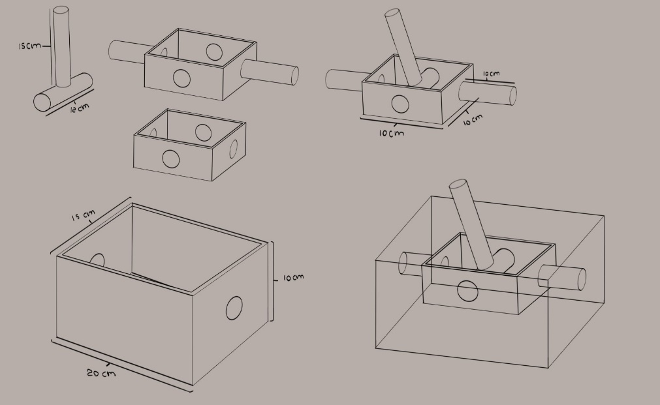
También se llevó a cabo el presupuesto de manera mas ordenada y explicita, permitiendo visualizar los costos totales.

Etapa 3
Diseñamos un prototipo a base materiales reciclados mayormente aluminio y fierro con rule manes para que permita moverse como joystick

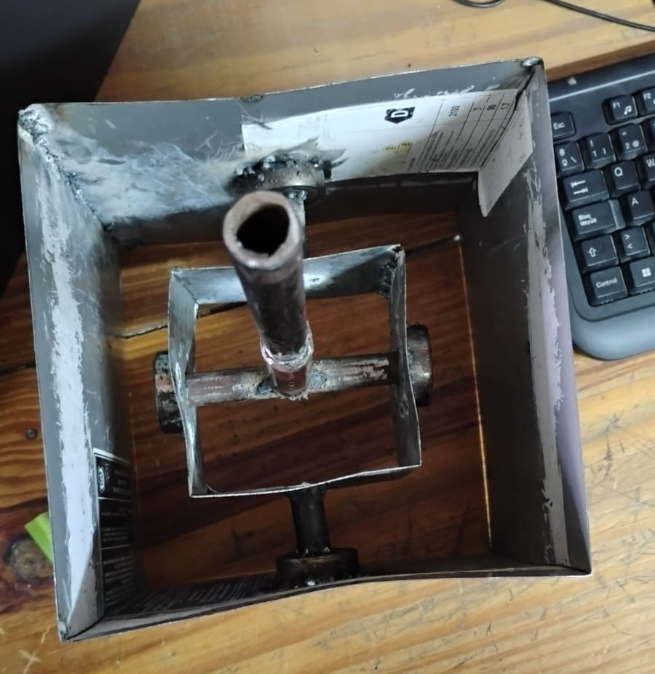
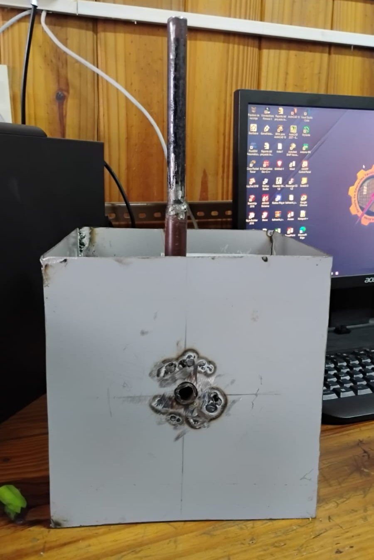
Etapa 5
En esta etapa tenemos que comprar los materiales y realizar la parte electrónica con el Arduino y sensores hall

